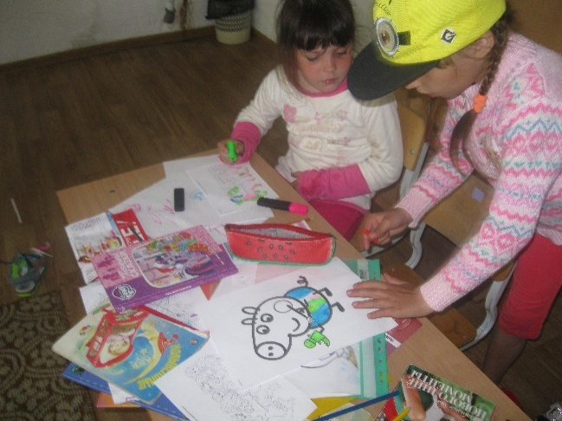Второй день в пришкольном оздоровительном лагере «Солнышко» начался с минутки здоровья «Мой рос и вес». Ребята с удовольствием выполняли утреннюю зарядку. Мероприятие «День экологии» прошёл в виде спортивных соревнований с водой. Всем было весело! Заряд энергией был получен сполна!

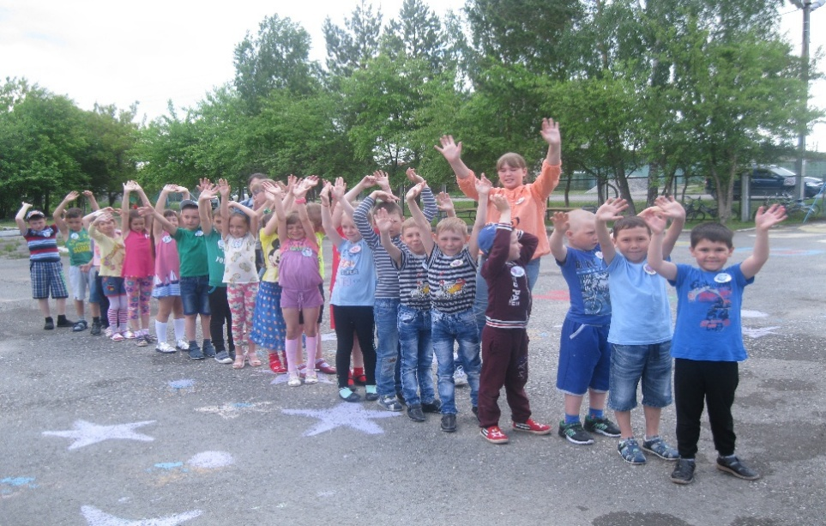

Так же, с детьми была проведена беседа на тему «История минеральной воды». С интересом все участвовали в игре «Лаборатория чистой воды». После всех развлечений обед дети скушали на «ура!» 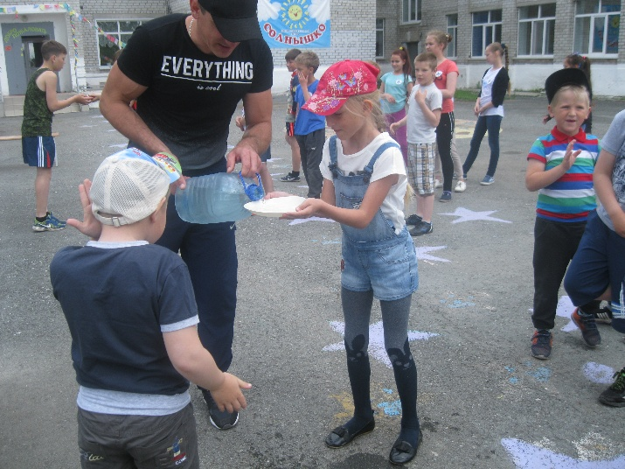.

П

После сна дети принимали воздушные и солнечные ванны. Играли в игры с мячом. Занимались кружковой работой с педагогами. Детям очень нравится проводить время в Летнем оздоровительном лагере «Солнышко».

